10階 掲示板利用方法について

横浜市社会福祉センターでは、１０階に活動紹介等を目的にした掲示板を設置しています。

１．掲示板を利用できる活動団体について
掲示板を利用できる団体は、社会福祉センターの設立目的である社会福祉を目的とし、市民の相互交流及び活動の場を提供している団体であること。また、市民の福祉意識の高揚と主体的な福祉活動の推進を図り、もって市民の福祉の向上に寄与する団体に限ります。また、以下の条件を満たすことが必要です。
・営利を目的としていない活動であること
・自らの意思で主体的に行う活動であること
・不特定多数の利益の増進に寄与することを目的とした活動であること
・実費以上の会費や参加費等を徴収しないこと
なお、当センターの利用団体登録をされていても、上記の掲示基準に合致しない活動については、掲示することはできません
その他、掲示により当センターの運営上支障があると認められたときも、掲示をお断りする場合があります。

２．掲載条件
・１団体、A4サイズを１枚（４ページに記入例有り）
・以下の項目の記載をお願いします。
『団体名・活動内容や参加要件・参加対象者・会費の有無・会員数・活動日時・注意事項・問い合わせ先（氏名、連絡先）』
※掲示板は不特定多数の方が閲覧します。電話番号等を掲載したくない場合は、公開できるメールアドレスを掲載するなど各団体で工夫をしてください。
※掲示するチラシについて、活動希望者からコピーの要望があった際は、コピーしてお渡しすることがあります。

３．掲示期間
掲示期間は年度内となります。年度末の３月の休館日にすべての掲示物を撤去します。同じ内容のものであっても再度、提出をお願いします。次年度の掲示物については毎年３月１日以降に受付します。

４．掲示するにあたっての流れ
①情報シートまたはチラシを作成し、利用申込書に必要事項を記入する。
利用申込書と情報シートは、「横浜市社会福祉センター」のホームページ ⇒ 「お知らせ」からデータをダウンロードして情報を入力する事もできます。
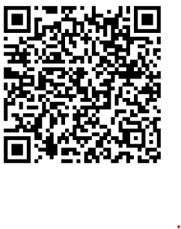

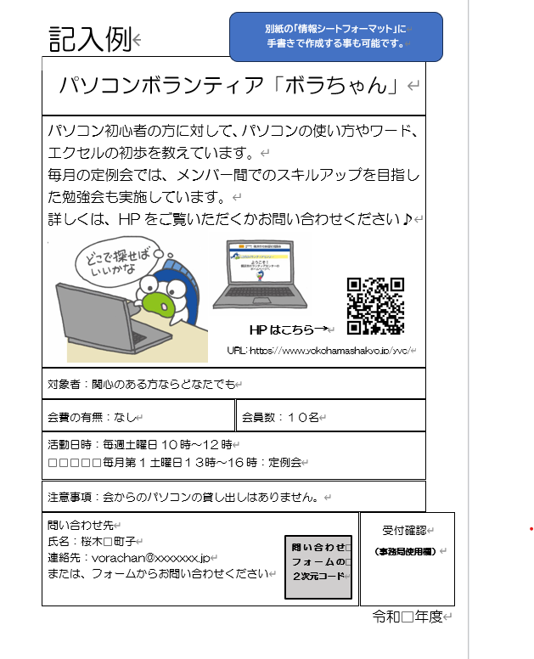
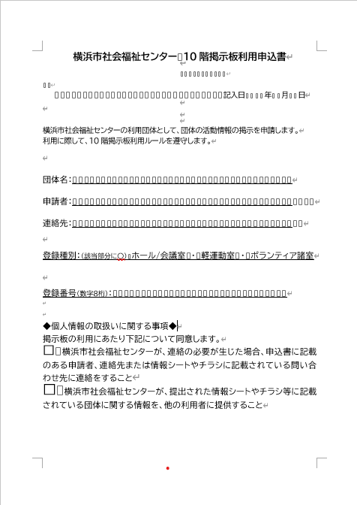

団体が作成した情報シートまたはチラシ
10階掲示板利用申込書

②受付
下記２点を８階市民利用受付窓口に提出ください。
・「横浜市社会福祉センター 10階掲示板利用申込書」
・「団体が作成した情報シートまたはチラシを２部」 ※１部は掲示用、１部は事務局用

③内容確認
受付時、提出いただいた情報シートまたはチラシの内容について確認します。その後、掲示の可否を判断します。

④掲示
可否の判断後、掲示できる情報シートまたはチラシについては、承認印を掲示物に押印し、社会福祉センターにて掲示板に掲示します。
※掲示場所の指定はできません。

５．その他
団体側の判断で勝手に掲示することはできません。必ず市民利用窓口にて受付を行ってください。なお、受付していない団体の掲示物（承認シールがない掲示物）やチラシなどを発見した場合は、社会福祉センター側で処分いたします。
複数回、ルールを逸脱することが認められた場合は今後の利用を一切禁じます。

＜問い合わせ先＞
横浜市社会福祉協議会 ８階 市民利用受付窓口
電話：０４５－２０１－２０６０ FAX：045-201-6116

別紙の「情報シート」に
手書きで作成する事も可能です。
パソコンボランティア「ボラちゃん」
記入例
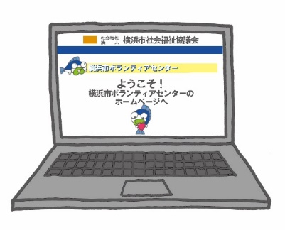
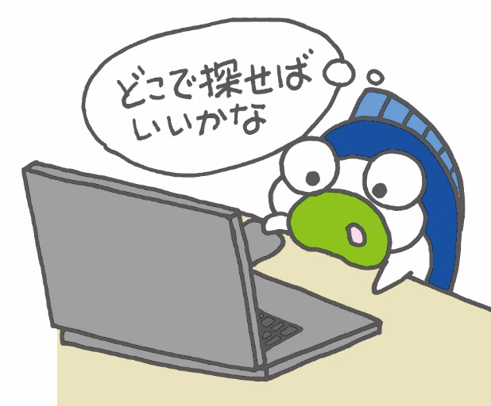
0
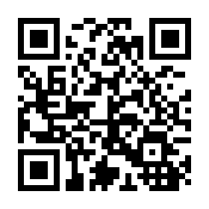
令和 年度
受付確認
（事務局使用欄）
問い合わせ
フォームの
２次元コード
問い合わせ先
氏名：桜木 町子
連絡先：vorachan@xxxxxxx.jp
または、フォームからお問い合わせください
HPはこちら→
URL: https://www.yokohamashakyo.jp/yvc/
注意事項：会からのパソコンの貸し出しはありません。
活動日時：毎週土曜日10時～12時
毎月第1土曜日１３時～16時：定例会

会費の有無：なし
会員数：１０名
対象者：関心のある方ならどなたでも
パソコン初心者の方に対して、パソコンの使い方やワード、エクセルの初歩を教えています。
毎月の定例会では、メンバー間でのスキルアップを目指した勉強会も実施しています。
詳しくは、HPをご覧いただくかお問い合わせください♪

